**2019**

Объем реализованной продукции собственного производства отрасли достиг 1191 млрд руб

11 июня 2020 года Институт статистических исследований и экономики знаний (ИСИЭЗ) НИУ ВШЭ представил оценки динамики и перспектив развития ИТ-отрасли. Ее значимость в обстановке вынужденных ограничений, связанных с пандемией COVID-19, отметил Президент РФ Владимир Путин на прошедшем 10 июня 2020 года совещании по вопросам развития ИКТ и связи. С учетом состоявшегося обсуждения будет подготовлен комплексный план поддержки отрасли, направленный на создание в России глобально конкурентных условий для работы ИТ-специалистов и бизнеса.

Объем реализованной продукции собственного производства отрасли в 2019 г. достиг 1191 млрд руб. В ее структуре более половины приходится на результаты деятельности по разработке компьютерного программного обеспечения, треть — по обработке данных и предоставлению услуг по размещению информации, около 14% — на консультативную деятельность и работы, связанные с компьютерными системами.

Как отметили в ИСИЭЗ, за период с 2010 по 2019 гг. валовая добавленная стоимость ИТ-отрасли выросла более чем вдвое — до 945 млрд рублей. Российские производители ИТ-услуг укрепили позиции на внешнем рынке: экспорт компьютерных услуг за рассматриваемый период вырос втрое. В последние годы экспорт стал превышать импорт: в 2017-м на 1%, в 2018-м — 15%, в 2019-м — 25%. Основные потребители этих услуг — США (в 2018 г. 1310 млн долларов, что составляет треть всего российского экспорта компьютерных услуг).

Крупнейшие ИТ-компании России. Ранкинг TAdviser100

* Ранкинг TAdviser100: Крупнейшие ИТ-компании в России 2020

Рост рынка на 7,01% до $24,18 млрд

Объём российского рынка информационных технологий в 2019 году составил $24,18 млрд, что на 7,01% больше, чем годом ранее. Об этом свидетельствуют данные аналитиков IDC.

Позже, судя по презентации главы IDC в России Роберта Фариша в июне 2020 г, компания снова пересмотрела свои данные в сторону увеличения - почти до $25 млрд., понизив при этом оценку темпов роста.

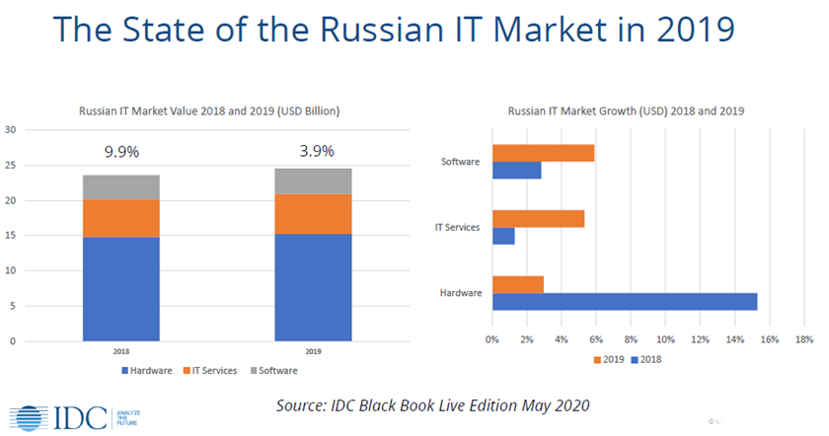

Из презентации Роберта Фариша в июне 2020 г

По их мнению, ИТ-расходы в России в 2020 году сократятся до $17,81 млрд, а в 2021-м рынок прибавит 17,9% и достигнет $20,95 млрд. Таким образом, прогнозы IDC показывают, что восстановление российского ИТ-рынка до «докоронавирусных» объемов случится не раньше 2022 года.

Российский ИТ-рынок в 2019 году прибавил 7% в валюте

Издание также приводит следующие данные генерального директора информационно-аналитического центра «Ростеха» ЦНИИ «Электроника» Алены Фоминой: в 2019 году основной рост добавленной стоимости на ИТ-рынке был сосредоточен в ПО и сервисах (22%).

Консультант по анализу ИТ-рынка в Центральной и Восточной Европе РАС Богдан Котовелеа сообщил, что объём российского рынка ИТ-сервисов в 2019 году составил 413,7 млрд рублей.

Аналитическая компания Pierre Audoin Consultants (РАС), входящая во французскую Teknowlogy Group, считает, что что объем рынка ПО в России в 2020 г. при оптимистическом развитии событий составит 240,3 млрд руб., а при пессимистическом - лишь 215,3 млрд руб. Скорректированный прогноз РАС по рынку ИТ-услуг в РФ на текущий год составляет 403,5 млрд рублей и 361,4 млрд рублей соответственно.

В публикации отмечается, что суммарно ПО и ИТ-сервисов в России по итогам 2020 года в рублевом исчислении в лучшем случае сократится на 0,8%, а в худшем — просядет на 11% по сравнению с результатами 2019-го. По «докоронавирусному» прогнозу РАС, этот рынок должен был вырасти на 8%. В долларах российский рынок ПО и ИТ-сервисов уменьшится с $10,04 млрд в 2019 году до $8,89 млрд/$7,97 млрд при оптимистическом/пессимистическом сценарии (то есть сократится на 11,4%/20,6%).

**2020**

В 2020 году российский ИТ-рынок рос быстрее, чем до пандемии. Главные цифры

Российский ИТ-рынок в 2020 году вырос на 14%, до 1,833 трлн рублей. Такую оценку в апреле 2021 года на онлайн-встрече с прессой озвучил вице-президент IDC Россия Роберт Фариш, подчеркнувший, что данные предварительные. Исходя из приведенных оценок, рост российского ИТ-рынка оказался даже выше, чем в 2019 году: тогда он составил 8,8%.

К ИТ-рынку в IDC относят ИТ-оборудование, ПО и ИТ-услуги. А телеком-услуги в оценки не включены.

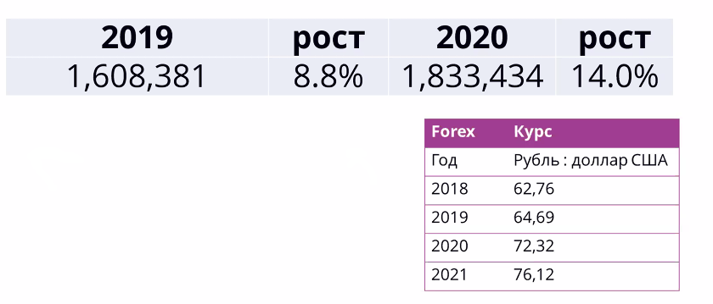

Российский рынок ИТ: 2019-2020 гг. (в млн рублей). Данные Роберта Фариша

В долларах увеличение объема российского ИТ-рынка Роберт Фариш оценил в 2%, но в абсолютном выражении в IDC показатель не привели. Однако ранее эта же аналитическая компания давала оценку ИТ-рынка в долларах за 2019 год – порядка $24,18 млрд.

Долларовые результаты вышли гораздо лучше по сравнению с той мрачной картиной, которую IDC рисовала год назад, в конце апреля 2020 года: тогда аналитики пророчили падение порядка 30%. Прогноз основывался на перспективе снижения ВВП на 3-6% при условии стабильного курса рубля. По факту ВВП в 2020 году сократился на 3,1%, согласно данным Росстата за февраль 2021 года, а курс рубля оказался очень нестабильным, если только не считать стабильностью его постоянное падение.

Впрочем, по мере развития ситуации с пандемией в течение 2020 года в IDC уже корректировали изначальный прогноз в сторону улучшения. А теперь и на 2021 год аналитики смотрят с умеренным оптимизмом, хотя годом ранее, ожидая падения рынка, предрекали ему небыстрое восстановление.

Роберт Фариш на встрече с журналистами предупредительно уточнил, что новые данные, которыми он поделился, могут не совпадать с тем, что IDC озвучивала и прогнозировала ранее, в том числе, как раз по причине изменений в курсах валют.

По состоянию на середину апреля 2021 года оценку мирового ИТ-рынка IDC еще не представила. Однако это уже сделал один из их основных конкурентов - Gartner. По их данным, мировые расходы на ИТ в 2020 году сократились на 3,2% преимущественно из-за того, что ИТ-директора поставили в приоритет бизнес-критические технологии и сервисы на начальных стадиях пандемии.

Методики оценки рынка у Gartner и IDC могут, конечно же, отличаться, но за неимением других оценок от сопоставимых аналитических компаний пока выглядит так, что в России ситуация на ИТ-рынке оказалась лучше, чем в среднем по миру.

Вице-президент IDC Россия обозначил два фактора, которые повлияли на общую картину на отечественном ИТ-рынке в 2020 году. Во-первых, расходы российского правительства на цифровые технологии были высокими в течение всего года. Это обеспечило прочную основу для корпоративного ИТ-рынка в целом. Особенно важным влияние этого фактора было во втором квартале, на который пришелся сокрушительный удар от пандемии.

И не менее значимым, по мнению Роберта Фариша, было решение разрешить большинству отраслей работать более или менее без ограничений в течение большей части года, что оказало благотворное влияние на российскую экономику, а значит, и российский рынок ИТ. Это сильно контрастирует с другими странами Европы, говорит аналитик. Там и по состоянию на начало 2021 года сохранялось больше ограничений для бизнеса, и людей повторно отправляли в «локдауны».

Рост в рублях в IDC насчитали в 2020 году во всех сегментах ИТ-рынка в России. Особенно отличился рынок ПК – он показал скачок на 31%. Ненамного отстал и рынок корпоративной инфраструктуры (серверы, системы хранения данных и корпоративные сетевые продукты), подросший на 27%.

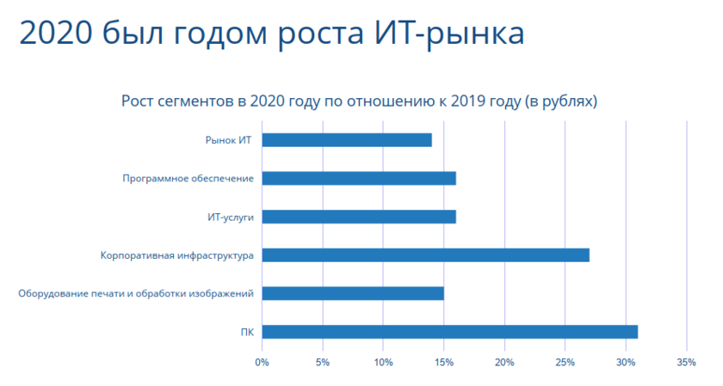

Слайд из презентации Роберта Фариша

Дмитрий Ильин, старший аналитик IDC Россия по ПК и планшетам, говорит о «триумфальном возвращении ПК на рынок». До этого их продажи не блистали. Пандемийный год показал, насколько эти устройства важны для продуктивной работы, отметил Ильин. А первый квартал 2021 года удивит еще больше, говорит аналитик: по предварительным подсчетам IDC, рост в сегменте ПК выйдет более 50%. Но эти данные по состоянию на середину апреля еще не опубликованы.

Михаил Лебедев, руководитель программы исследований в сегменте корпоративной инфраструктуры IDC Россия, отметил, что здесь локомотивом роста традиционно являются финансовый и телеком секторы, а также велика доля госсектора и госкомпаний. При этом в области инфраструктуры он отметил рост важности и доли сегмента поставщиков облаков.

Еще большее внимание, чем раньше, многие организации в 2020 году стали уделять информационной безопасности. Старший аналитик по ИБ IDC Россия Денис Масленников говорит, что в 2020 году изменилась архитектура и периметр ИБ у большого числа компаний из-за перехода на удаленку. Способствовала пандемия росту спроса на облачные решения ИБ, услуги VPN, средства защиты пользовательских устройств, консалтинг в области ИБ.

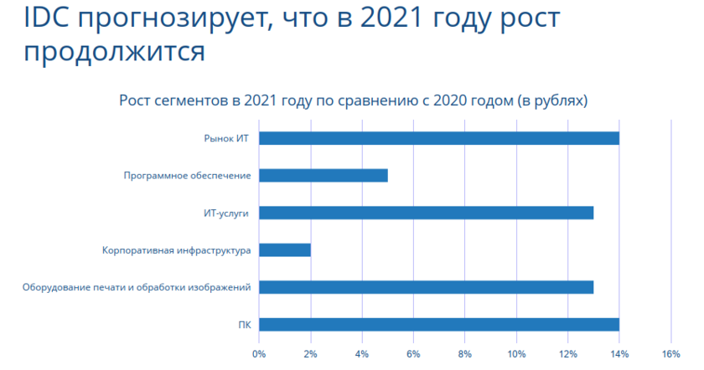

Слайд из презентации Роберта Фариша

По итогам 2021 года в IDC предварительно ожидают сопоставимую с 2020 годом динамику ИТ-рынка в России в рублях, предрекая рост во всех ключевых сегментах. Наименьшую динамику аналитики ожидают увидеть в сегменте ИТ-инфраструктуры, причем по серверам и СХД может даже выйти снижение. А в долларах сегмент ИТ-инфраструктуры сократится на 3%, полагают в IDC Россия.

За последние три года были сделаны опережающие инвестиции в инфраструктуру, поясняют в IDC Россия. Теперь на ней необходимо развернуть бизнес-функционал. Произойдет приоритизация ИТ-программ в сторону бизнес приложений, а не инфраструктуры.

Число ИТ-компаний в Якутии за 10 лет выросло в девять раз

За десять лет Якутии удалось увеличить число ИТ-компаний в республике в девять раз. На апрель 2021 года в регионе зарегистрированы 324 ИТ-компании, общая выручка которых за 2020 год превысила 2 млрд рублей. По словам министра инноваций Якутии Анатолия Семенова, такой рывок удался благодаря комплексной инфраструктуре поддержки инноваций и реализованным инициативам, сообщили 8 апреля 2021 года в пресс-службе Правительства Республики Саха (Якутия).

В регионе провели высокоскоростной интернет, в том числе в арктических районах: 99,3% якутян обеспечены интернетом, а скорость сети выросла в 1500 раз в сравнении с 2010 годом. В республике создана полноценная экосистема поддержки стартапов на всех стадиях. Школьники и студенты предлагают идеи ИТ-проектов в рамках конкурсов и хакатонов, которые проводятся регулярно при поддержке СВФУ и технопарка "Якутия". С 2019 года в регионе создали 96 ИТ-классов, открыли 13 детских технопарков.

Также в 2019 году был запущен акселератор "Б8". Он помогает стартаперам еще на предпосевной стадии упаковать продукт, выстроить финансовую модель и предоставляет первичные инвестиции в размере 1,65 млн рублей. "Б8" за 2 года выпустил 44 проекта, 33 проекта получили инвестиции. В республике действует собственный технопарк «Якутия» и ИТ-парк «Якутск». На апрель 2021 года здесь работает 167 резидентов, чья выручка в 2020 году превысила 1 млрд рублей.

Якутия входит в топ-10 регионов России по экспорту ИТ-услуг и обеспечивает 85% экспорта ИТ-услуг Дальнего Востока.

Динамика расходов на ИТ в РФ оказалась близкой к нулю - IDC

Российский ИТ-рынок в 2020 году не упал вопреки ожиданиям. Об этом 12 февраля 2021 года сообщил вице-президент IDC в России и СНГ Роберт Фариш.

По его словам, динамика расходов на информационные технологии в РФ по итогам 2020 года оказалась близкой к нулю (в долларовом выражении). Эксперт отметил, что вывод сделан на основе данных интеграторов и крупных поставщиков программного обеспечения.

IDC: Динамика расходов на ИТ в РФ оказалась близкой к нулю в 2020 году

«Коммерсантъ» напоминает, что весной в IDC ожидали по итогам 2020 года падение российского ИТ-рынка на 30% (в долларах), а осенью прогноз был скорректирован до -8%.

Роберт Фариш отметил, что в России в сравнении с Европой положение в ИТ-сфере оказалось лучше и локдаун нанес меньше вреда. В Европе заказчики уменьшили расходы на информационные технологии, сосредоточившись на цифровых проектах с краткосрочной отдачей инвестиций, добавил он.

Многие опрошенные изданием эксперты согласились с выводами IDC. По словам гендиректора системного интегратора Step Logic Антона Прокофьева, итоги 2020 года оказались несколько хуже, чем ожидалось в начала 2020 года, но гораздо лучше, чем прогнозировалось в ходе пандемии коронавируса COVID-19. Рост выручки, по его словам, составил 4%.

Согласно оценкам ABBYY и PwC, 94% российских компаний в 2020 году не сокращали свои расходы на ИТ, но многие изменили приоритеты. Генеральный директор ABBYY в России Дмитрий Шушкин пояснил газете, что в 2020 году замедлился рост расходов на проекты с длинным циклом внедрения, но вырос спрос на готовые решения, например в части информационной безопасности.

Глава АО «Новые коммуникационные технологии» (разработчик «Р7-Офис») Наталия Агафонова отметила, что государственные заказчики в 2020 году сокращали ИТ-бюджеты из-за пандемии.

Обновленный прогноз IDC: объем российского ИТ-рынка сократится на 8,2%

Как стало известно 10 ноября 2020 года, компания IDC уточнила в октябре свой прогноз перспектив развития отечественного ИТ-рынка, сменив его на менее пессимистический. Если одно время аналитическая компания предполагала, что по итогам 2020 года падение российского ИТ-рынка (включая поставки ИТ- и телеком-оборудования, а также софта и ИТ-услуг) может превысить 30% в долларовом выражении (по сравнению с 2019 г.), то теперь считает, что общий объем этого рынка сократится лишь на 8,2%.

При этом по оценкам аналитиков, облачные услуги — одно из самых динамичных направлений развития российского рынка ИТ. А переход на цифровые форматы и ужесточение требований к эффективности труда вынуждают организации и предприятия активнее автоматизировать бизнес-процессы.

Также эксперты IDC отметили, что в современном мире бизнес-процессы быстро устаревают, отсюда вытекает необходимость ускорения разработки корпоративных приложений. Среди прочего, данные IDC показывают, что COVID-19 послужил ускорителем для таких сегментов рынка облачных услуг, как IaaS и PaaS.

На Россию пришлось 3% ИТ-компаний, основанных в развивающихся странах с 2014 г.

Согласно исследованию Boston Consulting Group, обнародованному в ноябре 2020 года, на Россию пришлось 3% от общего числа ИТ-компаний, основанных в развивающихся странах с 2014 года.

Как пишет «Коммерсантъ» со ссылкой на доклад BCG Tech Challengers, эксперты включили в сотню ведущих технологических компаний развивающихся стран:

* «Яндекс»;
* Mail.ru Group;
* Wildberries;
* Playrix;
* 1С;
* Тинькофф-банк.

На РФ пришлось 3% ИТ-компаний, основанных с 2014 года

В исследовании сказано, что средний размер выручки этих компаний — $1,8 млрд в год. По темпам роста они обгоняют даже технологические компании из индекса S&P 500. При этом средняя капитализация российской компании из этого списка составляет $5,2 млрд, что незначительно ниже, чем у других претендентов на лидерство в технологическом секторе на других развивающихся рынках. Кроме того, российские компании больше обращают внимание на развивающиеся рынки и собственный внутренний рынок.

Ранее лидерами в технологическом секторе развивающихся рынков в основном становились компании из Китая. Сейчас же география лидерства стала более разнообразной: успешные компании нового поколения происходят из Африки, Азии, Израиля, Латинской Америки, России, Турции и ОАЭ. С 2014 года на развивающихся рынках было основано более 10 тысяч технологических компаний, 47% из них — за пределами КНР, отмечают эксперты.

По словам Александра Чачавы из Leta Capital, из статистики выпадают российские компании, которые выходят на глобальные рынки. Они регистрируются в других юрисдикциях, чтобы было легче искать клиентов.

Если отталкиваться от того, что доля российского венчурного рынка составила 0,3% от мирового, то трехпроцентный вклад российских компаний в числе новых за последние шесть лет — «хорошая цифра», считает основатель A.Partners Алексей Соловьев. Рынок фактически существует всего около десяти лет, что недостаточно для появления большого количества заметных компаний, но ситуация изменится, отметил он.

Российскому рынку ИТ-услуг предрекли падение на 25%, рынку софта - на 20% в долларах

4 июня аналитическая компания IDC представила обновленный прогноз по динамике российского ИТ-рынка на 2020 год. Аналитики ожидают, что его падение составит порядка 35% в долларовом выражении. Этот прогноз оказался несколько более негативным, чем представленный в конце апреля. Тогда IDC предварительно ориентировались на цифру в 30%.

Обновленный прогноз компания рассчитывала, исходя из сценария, что в 2020 году стоимость одного американского доллара составит в среднем 78 рублей, а баррель нефти марки Brent будет торговаться за $40. Также аналитики принимали во внимание ожидаемые факторы, что ограничения, принятые в связи с пандемией, в Москве начнут выборочно ослабляться с середины июня, и у российского государства останется достаточно ресурсов для поддержания нормального функционирования экономики в условиях кризиса.

IDC прогнозирует по итогам 2020 года падение российского ИТ-рынка хуже, чем в 2008-2009 гг., но немного лучше, чем в 2014-2015 гг. *(фото - economictimes.com)*

При расчетах IDC учитывает и два экономических индикатора — индексы деловой активности (PMI) в секторах промышленного производства и услуг, а также данные Росстата по грузоперевозкам. По данным IHS Markit, в апреле производственный PMI в России был на уровне 31 балла, в то время как минимально приемлемый уровень – 50 баллов. Вице-президент IDC по России и СНГ Роберт Фариш отметил, что это беспрецедентное падение. Этот показатель рухнул еще ниже, чем в 2009 году.

Индекс PMI для сферы услуг обвалился примерно до 12 баллов, и это, как видно на графике, тоже рекордное падение. А грузоперевозки, по последним данным Росстата, снизились в апреле на 6% год к году, а за 4 месяца снижение составило 4,3%.

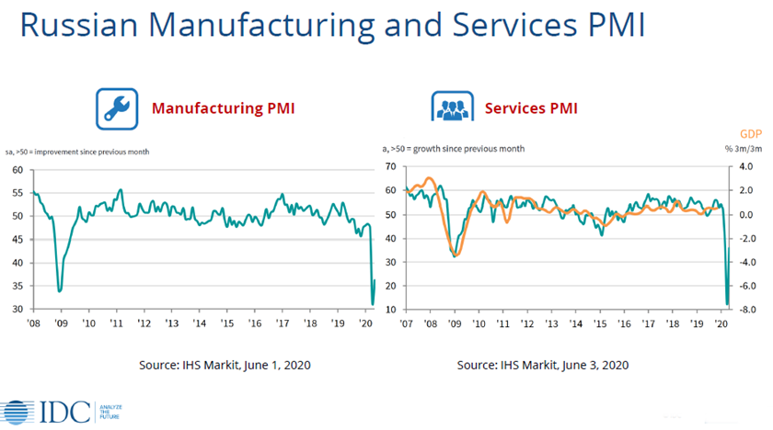

Из презентации Роберта Фариша

Касательно прогнозов по разным сегментам ИТ-рынка Роберт Фариш уточнил TAdviser, что в сегменте услуг, в частности, ожидается падение порядка 25% в 2020 году. Аналитики полагают, что в 1 и 2 квартале компании все еще находились в более-менее нормальной форме, реализуя проекты, начало которым было положено в 2019 году или в 1 квартале 2020-го. Пока они используют этот задел.

При этом особый акцент будет сделан на ИТ-расходы в госсекторе, добавил представитель IDC. В связи с этим, те, кто поставляет ИТ-услуги госзаказчикам, будут лучше себя чувствовать на фоне игроков, которые делают ставку на коммерческий сектор.

В сегменте программного обеспечения в IDC ожидают падение порядка 20%, может быть, немного меньше, сообщил TAdviser Роберт Фариш.

В сегменте аппаратного обеспечения Роберт Фариш высказал меньше определенности. В IDC полагают, что в крупном корпоративном сегменте инфраструктурные проекты, вероятно, продолжатся, а среднем и малом бизнесе (СМБ) все будет зависеть от того, сколько самих этих бизнесов останется в живых к концу года. Можно ожидать, что их число существенно изменится.

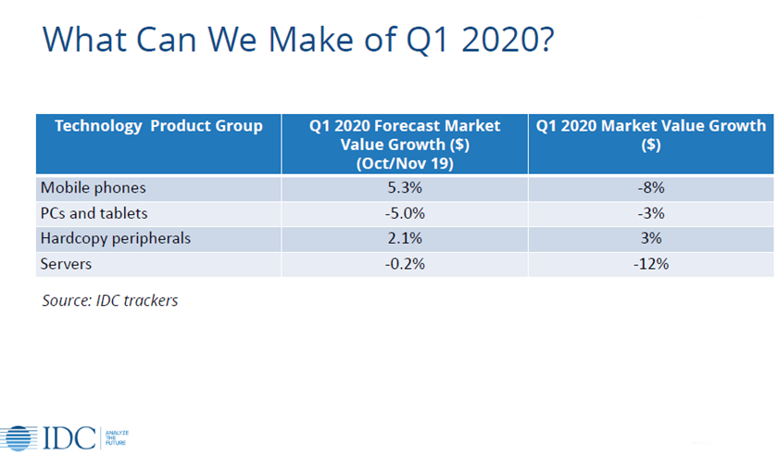

Из презентации Роберта Фариша

По итогам 1 квартала 2020 года в IDC уже насчитали падение в ряде продуктовых сегментов в России. Так, продажи мобильных телефонов сократились на 8% в долларах, серверов – на 12%, в то время как в конце осени 2019-го компания прогнозировала на 1 квартал рост продаж мобильных телефонов на 5,3%, а снижение в сегменте серверов – всего на 0,2%.

Крупный спад ИТ-рынка в 2020 году IDC ожидает после его умеренного роста по итогам 2019-го. Тогда рынок вырос на 3,9%, примерно до $25 млрд, и рост демонстрировали и сегмент программного обеспечения, и услуг, и аппаратных решений. Роберт Фариш отметил, что прошлые кризисы дали достаточно информации, чтобы сделать определенные выводы и прогнозы теперь.

К примеру, в 2008-2009 гг. стоимость барреля нефти Brent упала на 48%, в 2014-2015 гг. на 32%. Рубль в 2008-2009 гг. подешевел на 22%, в 2014-2015 гг. — на 37%. ВВП страны в прошлые кризисы падал на 7,8% и 2,8% соответственно. При этом объем российского рынка ИТ в 2008-2009 гг. уменьшился на 32%, в 2014-2015 гг. — на 38%.

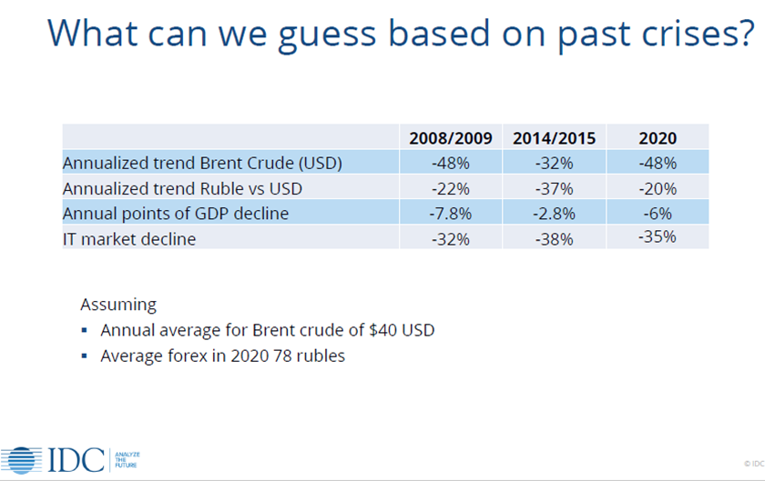

Из презентации Роберта Фариша

Одно из отличий нынешнего кризиса от предыдущих в том, что разные отрасли экономики будут чувствовать себя на его фоне по-разному, отметил Роберт Фариш. Аналитики IDC прогнозируют, что наиболее высокие темпы роста или восстановления до 2023 года будут в здравоохранении, образовании, профессиональных услугах, медиа, банковском секторе и телеком-индустрии. Обороты организаций из этих отраслей к 2023 году будут выше, чем в 2019 году.

ИТ-рынку, транспорту, розничной торговле, производству в IDC сулят восстановление на 90% к 2023 году. Аналитики полагают, что вырастет число государственных проектов, при этом доля независимых системных интеграторов уменьшится.

Ряду отраслей повезет меньше, полагают в IDC. Менее чем на 90% восстановятся строительный и страховой бизнес, оптовая торговля, ресурсодобывающие и перерабатывающие отрасли, инвестиционная сфера, услуги в области безопасности, персональные и потребительские сервисы.

IDC ожидает падение рынка на 30% в валюте

Объём российского ИТ-рынка по итогам 2020 года может упасть более чем на 30%, считает вице-президент исследовательской компании IDC в России и СНГ Роберт Фариш (прогноз озвучен в конце апреля 2020-го). По его словам, прогноз основан на ожидании падения ВВП России на 3-6% в 2020 году при условии стабильного курса рубля.

Фариш говорит, что ситуацию в середине апреля 2020 года можно было сравнить с 2015-м, когда спад составил 37,3%. Однако статистика снижения грузоперевозок говорит о более серьёзном падении рынка.

Аналитики пророчат российскому ИТ-рынку сильный спад

Большинство опрошенных «Коммерсантом» участников рынка солидарны с оценками IDC. Скорее всего, российский ИТ-рынок просядет на 15–40% в долларовом выражении, считает заместитель гендиректора группы компаний Angara Дмитрий Пудов. После кризиса 2015 года рынок практически сохранил объем в рублях, хотя и сократился вдвое в долларах, перестроился и вернулся к росту, но сейчас ситуация кардинально отличается, рассуждает он, «рынок не просто должен принять новую систему координат, ему еще только предстоит узнать, в каких условиях придется работать в будущем». Это означает, что не стоит ждать быстрого возвращения к траектории роста, резюмирует господин Пудов.

Руководитель дирекции вычислительных комплексов, сервиса и аутсорсинга компании «Инфосистемы Джет» Антон Павленко сравнил ситуацию на рынке с домино: страдают одни отрасли и тянут за собой другие. Особенно сильно это сказывается на ИТ-отрасли, которая работает по сервисной модели, предоставляя услуги для компаний различных секторов, добавил он.

В IDC также ожидают, что в 2021 году ИТ-рынок ждет целенаправленное, хотя и сложное восстановление. При этом вырастут цены на мобильный интернет, и многие сотрудники будут работать из дома, считает Роберт Фариш.

I квартал: Отрицательная динамика объема реализованной продукции

В 2020 году, по данным Института статистических исследований и экономики знаний (ИСИЭЗ) НИУ ВШЭ, тенденция к снижению темпов роста ИТ-отрасли в России продолжилась и усугубилась кризисными явлениями, связанными с пандемией коронавируса. По оперативным данным Росстата на июнь 2020 г, динамика объема реализованной продукции отрасли за январь—март 2020 г. существенно ниже, чем годом ранее — 92% к январю—марту 2019 г. (в фактических ценах) против 120% в первом квартале 2019 г. к соответствующему периоду 2018 г.

По оценкам НИУ ВШЭ, в отсутствие налогового стимулирования и при существенном падении спроса на ИКТ-товары и услуги со стороны пострадавших от кризиса секторов экономики в 2020 г. отрасль сможет вернуться к уровню 2019 г. по доле в ВВП и численности занятых не ранее 2024 г. Экономия на инвестициях в отрасль во время кризиса скажется на конкурентоспособности российских ИКТ-товаров и услуг на внутреннем и внешнем рынках. Однако меры налогового стимулирования могут способствовать восстановлению ИТ-отрасли, обеспечить ее дальнейший рост и продолжение цифровизации секторов российской экономики.

**2021**

Российский ИТ-рынок вырос на 20% - TAdviser

Российский ИТ-рынок по итогам 2021 года показал положительную динамику. По оценке TAdviser, озвученной в июне 2022 года, рост рынка составил 20%, а его объем достиг 2,22 трлн рублей. Главными драйверами роста стали факторы, связанные с пандемией – массовая цифровизация компаний и переориентация на гибридный формат работы, увеличение спроса на решения в сфере информационной безопасности. Также заметно увеличился спрос на отечественные ИТ-решения. Подробнее здесь.

ВШЭ подсчитала расходы отраслей на цифровизацию

В конце декабря 2021 года Институт статистических исследований и экономики знаний (ИСИЭЗ) Высшей школы экономики опубликовал исследование, в котором отразил расходы различных отраслей на внедрение и использование информационных технологий по итогам всего 2020 года и первой половины 2021-го.

Наибольше затраты пришлись на финансовый сектор — 491,1 млрд рублей, что соответствует 19,9% в общем объеме расходов на цифровизацию отраслей экономики и социальной сферы. Второе место заняла обрабатывающая промышленность с показателями 226,7 млрд рублей и 9,2% соответственно, третье — организации сферы транспорта и логистики (199,8 млрд рублей; 8,1%). Следом идет сфера оптовой и розничной торговли, где вложения цифровые технологии оцениваются в 154 млрд рублей или 6,2% от суммарных. Доля четырех указанных отраслей в общих расходах на цифровизацию по всем отраслям экономики и социальной сферы составляет 43%.

ВШЭ подсчитала расходы отраслей на цифровизацию,нНаибольше затраты пришлись на финансовый сектор — 491,1 млрд рублей

Согласно докладу, основными цифровыми технологиями в девяти названных отраслях являются облачные сервисы (используют 25,7% компаний) и технологии больших данных (22,4%). Наименее распространены (за исключением финансового сектора) технологии искусственного интеллекта (5,4% компаний), передаёт «Коммерсантъ».

Замдиректора ИСИЭЗ Павел Рудник отметил, что во многом различия во внедрении цифровых технологий объясняются сложностями перестройки внутренних процессов ведения бизнеса в «консервативных» отраслях: они выстраивались долгое время и изменения требуют больше времени и финансовых ресурсов.

По его мнению, правительству с одной стороны нужно создавать прозрачные и стабильные правила игры и снижать потенциальные риски для пользователей новых технологий, с другой — обеспечивать гибкость регулирования.

**2022**

Чернышенко: Доходы российских ИТ-компаний выросли на 35,3% до 2,38 трлн рублей

По итогам 2022 года российские ИТ-компании заработали 2,38 трлн рублей выручки, что на 35,3%, или на 615,5 млрд рублей, больше, чем годом ранее. Такие данные вице-премьер РФ Дмитрий Чернышенко привел 21 февраля 2023 года.

По словам заместителя председателя Правительства РФ, средняя зарплата ИТ-специалистов в России по итогам 2022 года увеличилась на 16,4% (примерно на 17,5 тыс. рублей) относительно предыдущего года и составила 124,3 тыс. рублей. Чернышенко также сообщил, что налоговые поступления от ИТ-компаний в 2022 году повысились более чем на 27% (на 104,8 млрд рублей), до 489,1 млрд рублей.

По словам Чернышенко, драйверами роста экономики в 2023 году должны стать независимость от иностранных решений, информационная защищенность данных и цифровое развитие регионов. В рамках стратегии цифровой трансформации правительство продолжит расширять перечень и повышать качество госуслуг, усиливать эффективность и безопасность информационных систем, готовить новые квалифицированные кадры для цифровой среды, которые находятся в дефиците, отметил он.

В 2023 году знаковым проектом для дальнейшего развития государственных ИТ-сервисов станет платформа «Гостех». «До конца 2024 года переведем на нее все федеральные информационные системы, а до конца 2025 года — все региональные», сказал он в интервью CNews в январе 2023 года.

Минцифры: Потери ушедших с российского рынка зарубежных ИТ-компаний составили 650-700 млрд рублей

Ушедшие из России иностранные ИТ-компании потеряли около 650-700 млрд рублей из-за сворачивания своего бизнеса в РФ. Об этом 20 декабря 2022 года заявил министр цифрового развития, связи и массовых коммуникаций Максут Шадаев, выступая в ходе правительственного часа в Госдуме.

По его словам, решение об уходе с потерей выручки эти компании приняли самостоятельно. Шадаев заверил, что РФ будет работать с теми странами, которые готовы к сотрудничеству и совместным проектам.

Таких стран достаточно много. Мы сейчас видим большой запрос из стран Латинской Америки, Ближнего Востока, Азии на российские технологии, на совместные проекты, - сообщил глава Минцифры РФ, добавив, что об изоляции речь не идет, и Россия найдет возможности для кооперации на основе честного партнерства.

Эксперты Центра стратегических разработок (ЦСР) оценили потери иностранного бизнеса в 2022 году от сворачивания деятельности в России и решений об уходе из страны в $200-240 млрд. От $70 млрд до $90 млрд потерь приходится на зарубежные компании, решившие покинуть Россию.

По состоянию на начало сентября 2022 года, по подсчетам ЦСР, 34% крупнейших иностранных компаний, работавших в России, ограничили деятельность в стране, 15% решили покинуть ее через передачу новому собственнику российского подразделения и 7% заявили о полном уходе с отечественного рынка без продажи бизнеса. В июне об уходе из России тем или иным способом заявляло только 5% крупнейших компаний.

По расчетам ЦСР, наибольшие потери в стоимостном выражении понес бизнес из [[ |США]] (крупнейшие компании лишились $102 млрд в России), Британии (потери — $78 млрд) и Германии ($51 млрд). Уход компаний из России оказал наибольшее влияние на экономику Финляндии (минус 2% ВВП), Швеции (минус 1,5%), Британии (минус 1,3%) и Дании (минус 1%).

Выручка крупнейших российских ИТ-компаний взлетела на 60% в 1-м полугодии

Выручка крупнейших российских ИТ-компаний в первой половине 2022 года выросла на 58,5% в сравнении с аналогичным периодом 2021-го. Об этом свидетельствуют данные аналитического агентства CNews Analytics, обнародованные в конце августа 2022 года.

В свои расчеты эксперты включили данные по выручке 22 игроков ИТ-рынка РФ, вошедших в список 100 крупнейших российских ИТ-компаний (CNews100) по итогам 2021 года. Наиболее высокие результаты в первом полугодии 2022 года продемонстрировали поставщики ИТ-услуг - их доходы увеличились почти вдвое. Что касается конкретных игроков, то наиболее сильную динамику показали группа «Т1» (рост выручки на 151,7%) и «МаксимаТелеком» (+92,2%).

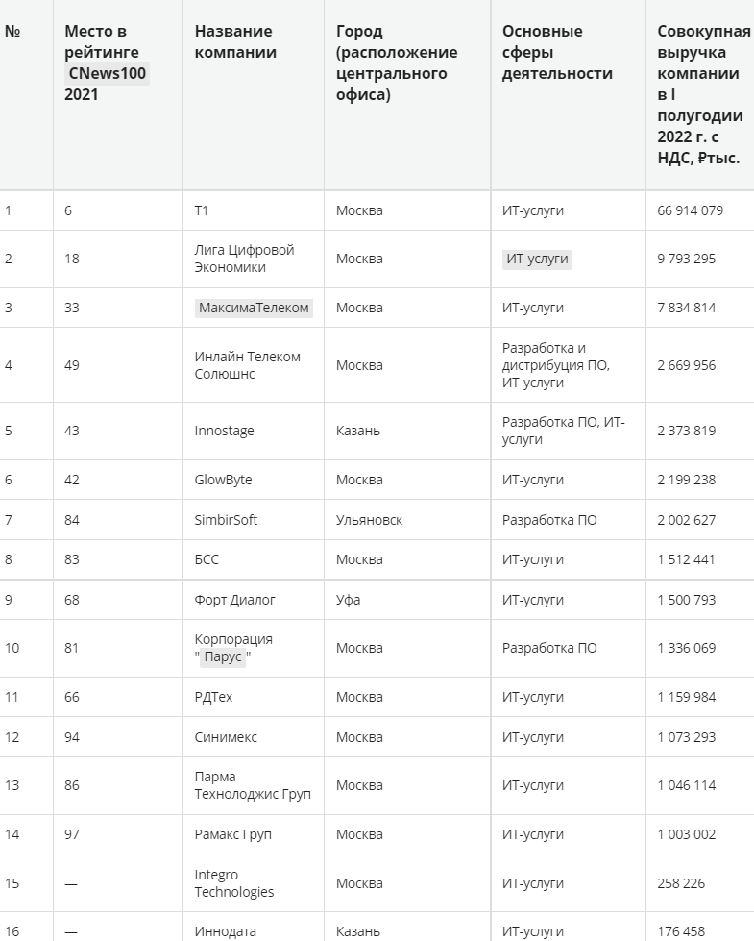

Выручка компаний-разработчиков ПО и интеграторов в I полугодии 2022 года

В то же время для некоторых других компаний первое полугодие стало не совсем удачным. Так, выручка «РДТех» в январе-июне 2022 года сократилась на 55,3% относительно показателя годичной давности, у Integro Technologies она упала на 38,1%, у «Иннодата» — на 28,8%.

Как отмечает CNews, несмотря на сложности с поставками вычислительного оборудования и компонентов для его производства, выручка компаний, занимающихся производством и дистрибуцией аппаратного обеспечения, в первом полугодии 2022 года увеличилась на 42,1% год к году. Лидеры — ярославская компания «Синто» (рост на 178,1%) и «Марвел-Дистрибуция» (42,8%).

Согласно исследованию, выручка разработчиков и дистрибуторов ПО в первой половине 2022 года поднялась на 21,6% в годовом исчислении. Здесь самых значительных успехов добился Simbirsoft (рост на 63,4%). В компании объясняют это собственным профессионализмом и прогнозируют рост выручки к концу 2022 года примерно в таких же объемах. Компании, занимающие в рейтинге CNews100 позиции с 11 по 50, продемонстрировали рост доходов на 37,3%.

TAdviser прогнозирует сокращение российского ИТ-рынка. 2 сценария развития

Российский ИТ-рынок по итогам 2021 года показал положительную динамику. По оценке TAdviser, рост составил 20%, а объем достиг 2,22 трлн рублей. Главными драйверами роста стали факторы, связанные с пандемией – массовая цифровизация компаний и переориентация на гибридный формат работы, увеличение спроса на решения в сфере информационной безопасности. Также заметно увеличился спрос на отечественные ИТ-решения.

На 2022 год TAdviser рассматривает два сценария развития. Они учитывают уход большой части западных игроков и частичную приостановку деятельности восточных партнеров, связанную как с нарушением логистических цепочек, так и с опасениями вторичных санкций. Кроме того, оба варианта предполагают существенный рост выручки российских разработчиков программного обеспечения и ИБ-компаний. В рамках оптимистичного сценария прогнозируется околонулевая динамика универсальных системных интеграторов и частичное снижение выручки ИТ-дистрибуторов. В этом случае снижение объема рынка не превысит 10%. Пессимистичный сценарий учитывает более существенное снижение показателей ИТ-дистрибуторов и интеграторов. Такой вариант предполагает, что падение объема рынка может превысить 20%.

**Ключевые факторы снижения объема рынка**

* Санкции и нарушение логистических цепочек
* Уход и приостановка деятельности зарубежных ИТ-компаний
* Непростая экономическая ситуация

Основной фактор сейчас – это введенные санкции, приостановка деятельности большинства западных вендоров, в том числе не имеющих схожих российских аналогов. Второе – это экономическая ситуация в целом, и возможности части компаний решать только насущные тактические задачи.

**Ключевые факторы роста рынка**

* Бурный рост проектов импортозамещения, в т.ч. со стороны частных компаний и корпораций
* Возросший спрос на информационную безопасность
* Поддержка ИТ-рынка со стороны государства

Уход иностранных вендоров, а также связанные с этим сложности с использованием зарубежного ПО, привычных сервисов и оборудования поставил бизнес перед необходимостью быстрого импортозамещения. Росту будут способствовать и возросший спрос на информационную безопасность предприятий, в том числе и за счет замещения зарубежных ИБ-продуктов, доля которых по экспертным оценкам доходила до 50% общего рынка ИБ в России.

**Что говорят участники рынка**

Президент Лиги Цифровой Экономики Сергей Шилов ожидает снижения объема рынка в 2022 году.

Генеральный директор АМТ-Груп Александр Гольцов, замечает, что заметную долю в общем объеме ИТ-рынка всегда занимали поставки оборудования и комплектующих, которые на текущий момент практически прекращены или приостановлены.

Заместитель генерального директора по развитию бизнеса, директор департамента инфраструктурных решений и сервисов ИТ-компании Крок Валентин Губарев, считает, что сейчас можно уже забыть про тренд восстановления после COVID. В этом году сильное влияние на российский рынок оказывает приостановка работы большинства западных вендоров, а также срезание бюджетов в ряде отраслей.

При этом, российский ИТ-рынок сильно перебалансируется и часть направлений от этого выиграет, добавляет эксперт КРОК.

Росту будут способствовать и возросший спрос на информационную безопасность предприятий, в том числе и за счет замещения зарубежных ИБ-продуктов, доля которых по экспертным оценкам доходила до 50% общего рынка ИБ в России. Помимо этого, эксперты замечают шаги в сторону реальной практической кибербезопасности

Прогнозы озвучены TAdviser в июне 2022 года в рамках публикации рейтинга крупнейших ИТ-компаний в России TAdviser100.

IDC прогнозирует падение российского ИТ-рынка на 39% в долларах

Объем российского ИТ-рынка в 2022 году сократится на $12,1 млрд, или на 39%, относительно 2021-го и составит $19,1 млрд. Такой прогноз аналитики IDC озвучили в апреле 2022 года. По их предварительным оценкам, ИТ-затраты в РФ по итогам 2021 года измерялись $31,2 млрд. Ранее компания много раз ошибалась с прогнозами объема продаж ИТ в России и часто пересматривала свои оценки.

По словам специалистов, главной причиной сильного спада российской ИТ-отрасли станут западные санкции, которые были введены в ответ на проведение специальной операции РФ на территории Украины. Опрошенные газетой The Wall Street Journal (WSJ) ИТ-руководители говорят, что из-за санкций возникнет дефицит технологического оборудования, а что касается программного обеспечения, то заменить зарубежные продукты на локальные альтернативы или решения с открытым исходным кодом будет непросто.

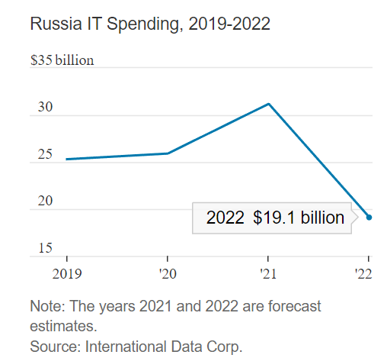

В IDC отмечают, что еще в 2017 году правительство России предписало большинству государственных компаний начать замену иностранного софта на отечественный, однако к февралю 2022-го, когда началась российская спецоперация, многие из этих организаций все еще сильно зависели от зарубежного ПО.

Вице-президент IDC в России и СНГ Роберт Фариш считает, что продажи ИТ-оборудования в России в 2022 году сократятся во многом из-за проблем с поставками. В случае ослабления рубля ситуация ухудшится, поскольку импортная техника подорожает еще сильнее, что окажет дополнительное негативное давление на спрос на нее, сказал эксперт.

По его словам, ситуация вокруг Украины подорвала российский рынок ИТ-оборудования и привела к уходу крупных зарубежных производителей комплектующих, вроде AMD и Intel, которые остановили поставки продукции российским производителям. Последние с начала марта 2022 года фактически перестали выпускать «очень много», добавил Фариш, чьи слова приводятся в публикации WSJ от 8 апреля 2022 года.

Главный аналитик Российской ассоциации электронных коммуникаций (РАЭК) Карен Казарян отметил, что в РФ есть производители ИТ-оборудования, но их возможности по изготовлению устройств ограничены из-за проблем с глобальными цепочками поставок.

Вице-президент Санкт-Петербургского клуба ИТ-директоров SPbCIOClub Иван Козлов считает, что у крупных российских компаний запасов оборудования хватит примерно на восемь месяцев, а «дальше посмотрим, как пойдет».

IDC прогнозирует падение российского ИТ-рынка на 39%

По словам Роберта Фариша, в России уже созданы программные продукты, которые по своим функциям похожи на западные решения: например, «МойОфис» может заменить Microsoft 365, а «1С» имеет ряд функций, которые есть в ПО SAP. Однако российские разработки не смогут охватить все тысячи ниш, которая охватывает глобальная софтверная отрасль, добавил аналитик IDC.

В исследовательской компании оценивают долю Microsoft и Amazon на российском рынке облачных сервисов в 17% и 14% соответственно. Оба вендора к 8 апреля 2022 года остановили работу в РФ.

Опрошенные WSJ участники рынка сообщили, что российские компании уже начали активно переходить на отечественные программные продукты. Так, некоторые вместо Google Cloud начали использовать облачные решения «Яндекса» и VK. Олег Аксенов, работавший ранее техническим директором одного из подразделений Сбербанка, отметил, что у кредитной организации есть своя облачная инфраструктура - SberCloud. Кроме того, по словам Аксенова, российские компании все охотнее внедряют ПО с открытыми исходниками.